Paru dans « En attendant Nadeau » le 23 Juin 2023
https://www.en-attendant-nadeau.fr/2023/06/23/temps-faussaires-bettina-wohlfarth/

Le fantôme du faussaire
par Jean-Luc Tiesset
23 juin 2023
5 mn
Le temps des faussaires se passe en grande partie à Paris, sous l’Occupation : le sujet pourrait sembler rebattu, mais il n’en est rien car l’ouvrage présente la double originalité d’être écrit par une Allemande, Bettina Wohlfarth, et de se dérouler dans le milieu fermé des marchands d’art, complices actifs (et nécessaires) de la spoliation et du commerce des œuvres organisés systématiquement par l’administration nazie. Le gigantesque trafic de tableaux qui se mit en place favorisa alors des vocations de faussaire – ce qu’est justement Viktor, le héros du roman. Lorsqu’il meurt, bien longtemps après la guerre, sa fille Karolin revient traquer son fantôme dans ce Paris où survit quelque chose de lui : et le roman prend tout naturellement la forme de deux récits qui se croisent, celui de Viktor et celui de sa fille.
TwitterFacebookNewsletterDon
Bettina Wohlfarth | Le temps des faussaires. Trad. de l’allemand par Élisabeth Landes. Liana Levi, 384 p., 23 €
Bettina Wohlfarth vit justement à Paris. Elle connaît aussi bien la ville actuelle qu’elle en connaît l’histoire, et son intérêt pour le monde artistique lui permet de situer une bonne partie de son roman dans les milieux de la peinture des années 1930-1940, et d’installer son personnage principal parmi les grandes figures de l’époque : des galeristes comme Georges Wildenstein ou Paul Rosenberg, des marchands comme l’Allemand Hans Wendland. Le personnage de fiction que Bettina Wohlfarth place parmi eux pourrait dire, en parodiant Goethe, que deux âmes cohabitent en lui, puisqu’il est à la fois cadre des Chemins de fer sous le nom de Viktor Wagfall et peintre sous le nom d’Isidor Schweig (Isidor comme l’auteur des Chants de Maldoror, Schweig parce qu’il sait se taire ?). Et ce dédoublement de personnalité est au cœur du sujet de ce premier roman qui se déroule à trois époques différentes, d’abord dans les toutes dernières années de paix relative, alors que déjà les bombes tombent sur Guernica, puis durant l’Occupation, et enfin de nos jours, lorsque Karolin, installée à Paris comme photographe, se lance sur les traces de son père.

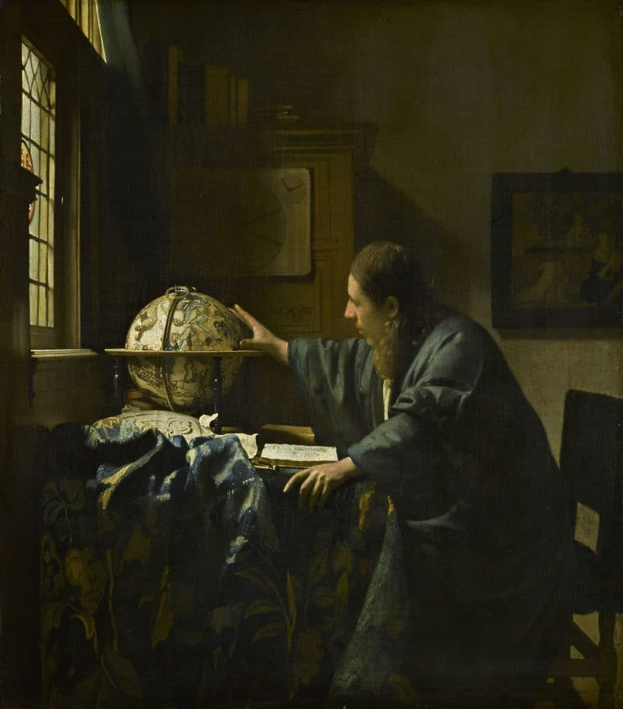L’Astronome (1668). Toile appartenant à E. A. J. de Rothschild, spoliée par la ERR (Einsatzstab Reichsleiter Rosenberg) en 1940 et donnée au Musée du Louvre en 1982 par la famille Rothschild © CC BY-SA 4.0/Wikipedia

Le récit familial se mêle donc à un récit historique parfaitement documenté où interviennent des personnages bien réels, auxquels il convient d’ajouter encore la Française Rose Valland, grande résistante sous couvert de sa fonction d’attachée au musée du Jeu de Paume, les Allemands de l’ERR (Einsatzstab Reichsleiter Rosenberg, Équipe d’intervention du Reichsleiter Rosenberg), qui étaient en charge du pillage et du transport des tableaux, et bon nombre d’autres marchands français, suisses ou allemands qui ont servi d’intermédiaires. L’essentiel de la fiction se passe dans ces cercles restreints et largement opaques qui alimentèrent, entre autres, les collections de Hitler et de Göring.
Si les Allemands ont sûrement eu beaucoup à apprendre du roman de Bettina Wohlfarth, la spoliation des œuvres d’art n’est peut-être pas en France non plus un aspect de l’Occupation particulièrement médiatisé, à quelques documentaires ou films près (comme Le train de John Frankenheimer et Bernard Farrel, avec Burt Lancaster). Cette période qui appartient désormais à l’Histoire (même si de nombreuses œuvres n’ont toujours pas retrouvé leurs propriétaires légitimes) est aussi pour l’autrice un moment idéal où situer un personnage de faussaire. Quoi de plus favorable à l’éclosion de tous les trafics, en effet, que cette époque trouble, qu’un pays sous tutelle étrangère où de nouvelles lois scélérates privent une partie de la population de ses droits avant de la déporter ? Dans la mesure où les clients ne sont pas trop regardants sur l’origine de ce qu’ils achètent, les profits issus de la confiscation des biens juifs aiguisent les appétits et font taire les consciences. Et pour les plus voyous, la tentation est grande de mêler aux œuvres authentiques des copies ou des faux, des tableaux peints « à la manière de »… Les talents d’Isidor Schweig peuvent alors exploser.
Et le copiste qu’il était à l’origine devient doublement faussaire : d’abord parce qu’il se met à tirer de son art un revenu financier, ensuite parce qu’il s’enferme de plus en plus dans sa double identité, se faisant également faussaire de sa propre vie. Viktor s’est en réalité inventé son alter ego dès sa jeunesse, atteint d’un véritable « cannibalisme pictural » qui le poussait déjà à s’approprier par l’imitation le talent des autres, et s’offrant sous le nom d’Isidor Schweig une vie d’artiste (contrarié) qui l’aide à supporter sa vie ordinaire. Son premier séjour à Paris aurait pu se terminer heureusement et conforter sa vocation créatrice : Viktor s’émerveille devant les toiles des musées et des célèbres galeries parisiennes de la rue La Boétie ou du Faubourg Saint-Honoré, il fréquente les milieux artistiques, fait la connaissance de Rose Valland, bref, il enrichit son savoir en peinture, développe sa technique, et, pour couronner le tout, il rencontre l’amour de sa vie en la personne d’Adèle Bertin, la jolie fleuriste de l’avenue Rachel. Mais il lui faut quitter la capitale française en 1937 pour aller accomplir son service militaire en Allemagne… et oublier Isidor Schweig.

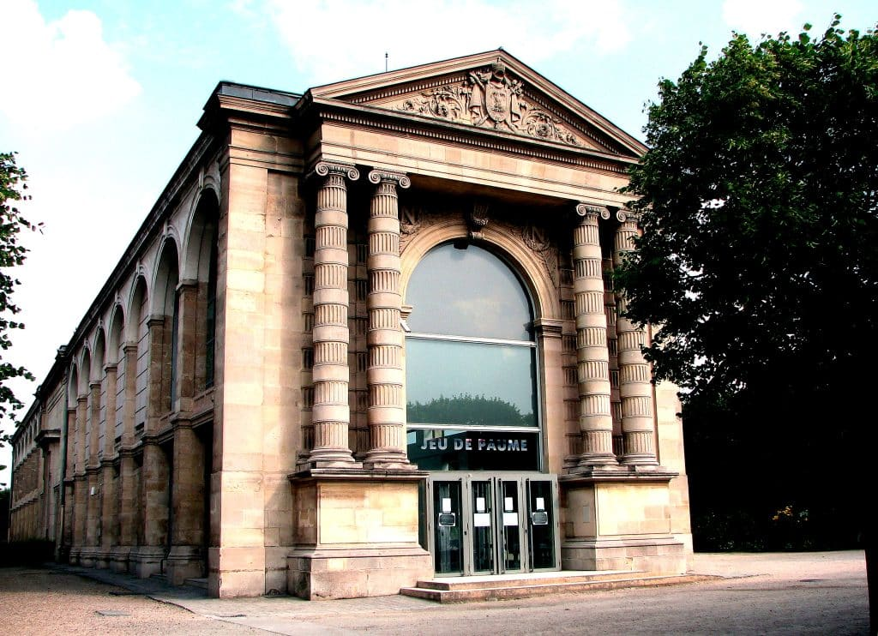

Le Musée du Jeu de Paume (2015) © CC BY-SA 3.0/TCY/WikiCommons
Son second séjour, en 1940, ne se place plus sous les mêmes auspices : dans Paris occupé, Viktor travaille pour la Reichsbahn, les chemins de fer allemands, et devient responsable des trains qui partent de Paris avec des œuvres volées, pendant que Rose Valland, au Jeu de Paume, travaille au péril de sa vie à leur futur sauvetage en notant secrètement l’origine et la destination de chaque tableau. Des Juifs un peu plus tard remplaceront dans les trains les toiles spoliées. Jamais pourtant Viktor ne se sent vraiment coupable, car la politique ne l’intéresse pas et il est à peine conscient d’être un rouage important de l’organisation nazie à Paris. Ce qui compte véritablement pour lui, c’est de pouvoir retrouver au bout de trois ans son ancienne vie et ses pinceaux, de quitter l’uniforme après son service pour rentrer dans la peau d’Isidor Schweig et rejoindre son appartement de la rue Lepic, dont il n’a jamais cessé de payer le loyer.
Viktor/Isidor finit par prendre plaisir à cette double vie dangereuse : mentir et dissimuler ont toujours fait partie de sa vie, il suffit que ceux qui connaissent Viktor ne rencontrent jamais ceux qui connaissent Isidor. Nulle époque ne saurait mieux se prêter à cette vie schizophrène, paradoxalement analogue à celle que connaissent des résistants et résistantes comme Rose Valland, pareillement contraints à se dissimuler, mais pour de bien meilleures raisons.
Après la guerre, Viktor ne parlera jamais d’Isidor, il ne racontera guère sa vie parisienne sous l’Occupation, ni à la femme qu’il épouse dans les années 1950, ni aux enfants qu’il aura d’elle : il se comporte ainsi comme nombre d’Allemands qui prétendirent ne rien avoir su des crimes nazis et restèrent plus que discrets sur leur propre vie, « une légende familiale peu regardante » servant de réponse aux questions que les enfants souvent ne posaient pas à leurs parents, de crainte d’avoir à les mépriser.

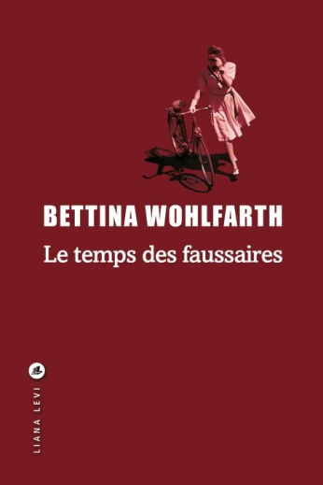
Même après avoir fondé une famille et « enterré » son double Isidor, Viktor n’oublie jamais ce qu’il a été, honteux d’avoir menti aux siens, dépité d’avoir gâché sa vie en sacrifiant la peinture à une carrière de cadre des chemins de fer. Mais ce genre de sentiment ne peut rivaliser longtemps avec la fierté d’avoir été le meilleur des faussaires, capable de créer des œuvres qui semblent tout droit sorties de l’esprit même du peintre qui vécut avant lui, et non simplement de son pinceau. Car il ne s’agit plus pour lui d’imiter, mais de « se glisser dans la psyché d’un artiste qu’il admire », pour que « le faux ne puisse être distingué de l’original » : égaler le génie, se confondre avec lui, c’est à une véritable réhabilitation du faussaire que Viktor se livre ici sous la plume de Bettina Wohlfarth, pour peu que la priorité aille à son talent et non à son désir d’enrichissement, que « la passion de l’histoire de l’art et du savoir-faire l’emporte sur la volonté de tromper ou le plaisir de duper les experts ». Un point de vue discutable, sans doute, mais qui pour le moins interroge : la création dite originale va-t-elle sans copie, plagiat ou « emprunt » plus ou moins revendiqué ?
La duplicité n’est pas pour Viktor synonyme de trahison, sauf en ce qui concerne sa famille, à laquelle il sait que son silence a fait du tort. Quand sa femme meurt, lui vient donc l’idée de confier avant de mourir à son tour sa longue vie cachée à des cahiers d’écolier, auxquels il adjoint avant de les enfouir dans une malle un mystérieux tableau qu’il a conservé toute sa vie. Comme s’il confiait au seul hasard la décision de livrer ou non ses secrets à la postérité. Quand sa fille Karolin vide la maison, c’est elle qui en devient dépositaire et qui emporte cahiers et tableau à Paris. Elle qui marche dans les pas de son père et qui, en résolvant l’énigme après quelques rebondissements, peut enfin renouer le lien avec lui, et aussi se réconcilier définitivement avec elle-même.

